福小禾 · 南大复合型人才助手
项目介绍
以南大“三三制”本科培养模式背景，立足南大特色跨专业辅修政策，设计的一站式复合型人才成长助手，覆盖咨询推荐、过程伴学、就业探索等多方面
构思：
智能体可实现功能：
一、南大辅修政策答疑
功能简介：自然语言交互，回答用户有关南大辅修政策的疑问
所需文件：辅修政策文件，包括各年份学生手册上的辅修说明，以及单独的辅修专业详细附件
重点问题：
- 能够精确区分修读辅修课程的学分数所对应的能够获得的证明，如修30学分可得修读证明，修完要求课程可以得到辅修学士学位证书
- 能够理解通过辅修实现跨专业转出的流程
- 能够精确检索到某专业辅修所需学习的课程名、学分数、春/秋季学期等
重点交互：
对话框、历史对话记录、政策原文查看按钮

二、辅修专业智能推荐
功能简介：根据用户所提供的信息智能推荐可以选择辅修的方向，生成一份完整的辅修推荐报告（最好是图片版）
所需文件：辅修专业详细附件（如有可能再搜集一些可靠的辅修推荐讲解）以及一些为了信息精准人为编写的资料文档，如不同专业大一结束后所去的校区等。
主要流程：
Step 1: 用户做出描述（应提醒要包括用户现在主修的专业、所在年级、兴趣倾向、能力特长、修读目标等）
Step 2：智能体根据描述追问一定问题补全信息，尽量推荐可行的辅修专业。
例如某些理科专业的辅修，若要取得最终学位，需要修读高层次的数学，而文科生一般并不修读高层次数学，因此推荐时应当询问是否会去修读高层次数学（修读可能使整体分数下降，失去在主修专业的竞争力），提醒若不修读，最多获得修读证明，无法得到最终辅修学士学位
又例如某些专业后期所在校区不同，应询问是否接受后来不同校区通勤，或者是否具有申请免修不免考的能力，如果不接受不应推荐后期校区不同的专业（包括若后期主修专业在仙林校区，苏州校区这类基本通勤概率为零的应当直接排除）
Step 3：生成一份南大辅修专业推荐报告，报告内容应包括推荐辅修专业名称、该专业课程体系展示、与主修专业课程重合度、总计学分数、专业的学科评估等级、推荐复合此专业原因等，可以以图片形式呈现
重点交互：初始基础信息填写（可以在打开软件一开始收集）
追问栏、报告生成键

三、个性化课程规划
功能简介：根据用户选定的辅修专业，结合主修专业和辅修专业各学期的课程安排、用户年级，按照用户要求规划其个性化的课程辅修时间轴
所需文件：主修专业培养方案、辅修专业详细附件以及选课网站具体课程时间信息
重点问题：
- 时间轴可交互，能够点击后查看具体学年课程以及课程学分等简介；
- 应当按照用户的要求规划，例如希望大一大二时因为通修、专业课较多，希望少安排辅修专业的课程，则应当更多将辅修课程安排到后期
- 如果可能的话获取用户的主修专业课程具体上课的时间，自动筛选出在那一学年时间不冲突的辅修专业课程进行安排
重点交互：排课偏好、时间轴具体展开

四、复合方向伴学助手
功能简介：提供复合专业的学习资源与帮助激励
所需文件：能够搜集到的相应教材，小红书等网站内容
主要功能：
- 在校辅修模式：根据所选择的复合方向，结合主、辅修专业的教材，生成掌握主辅修专业知识的个性化智能体，提供更贴合主修专业思维的讲解
- 独立自学模式：结合小红书热门笔记以及各网站知识资源等，生成知识树，展示不同学习阶段要掌握的知识技能
- 可附加自学定时提醒、激励功能以及学习进度条等
重点交互：双模式切换，在校辅修模式中的智能体知识点讲解问答框，知识树，进度查看

五、职业方向探索开发
功能简介：搜集符合该复合方向的特定岗位，并给用户提供简历作为参考
所需文件：各大企业官网、求职公众号、学校就业中心推送的招聘信息
主要功能：
- 检索简历中的任职要求信息，筛选符合用户辅修方向的类似于“招聘A专业，有B专业背景者优先”的简历，推送给用户
例如商院职发就业助手大白文档里：
广发证券生物医药产业组实习生
要求：1.985/211或海外重点院校，要求生物医药相关专业或有创新药、医疗器械行研经验（金融复合背景优先考虑），大四保研或在读研究生（2026年12月后毕业）；2.熟练运用MSOffice，具备Wind、CEIC、Bloomberg等金融数据库使用经验者为佳；3.时间充裕，可尽快入职。
- 帮助优化简历，加入能突出复合优势的部分
主要交互：岗位搜索，每日岗位推送

大致界面设计：（仅为参考）
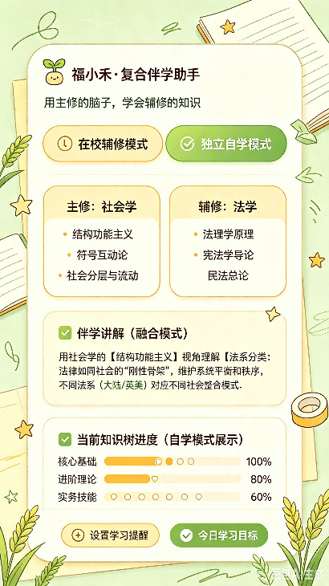
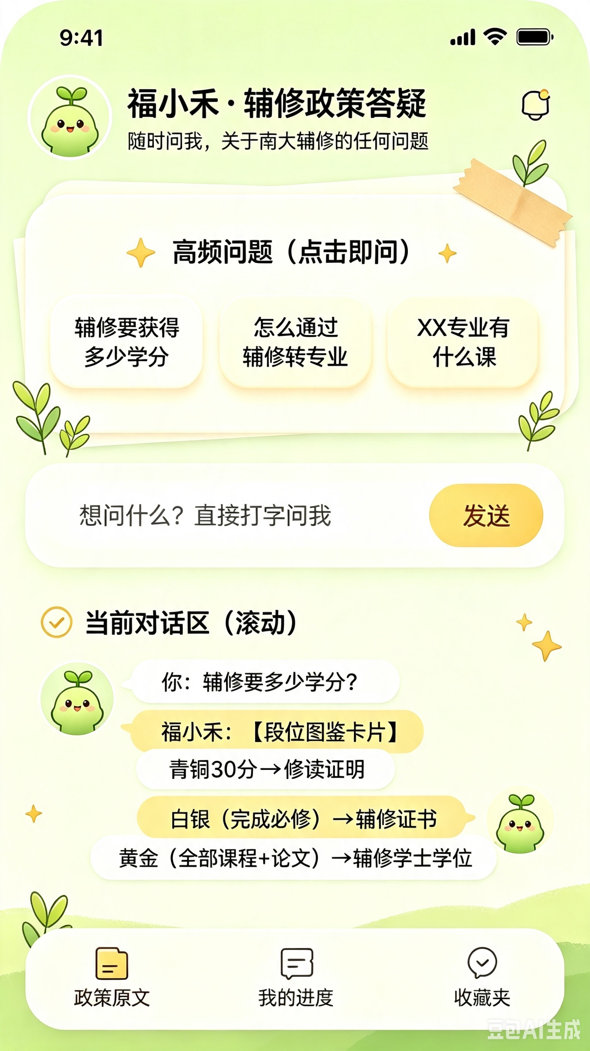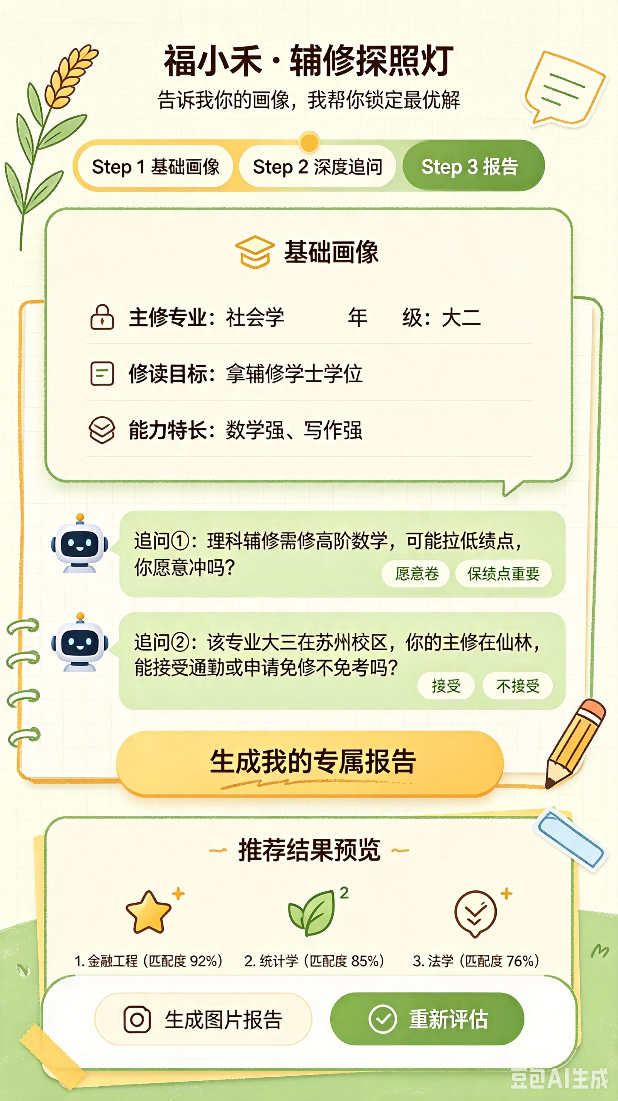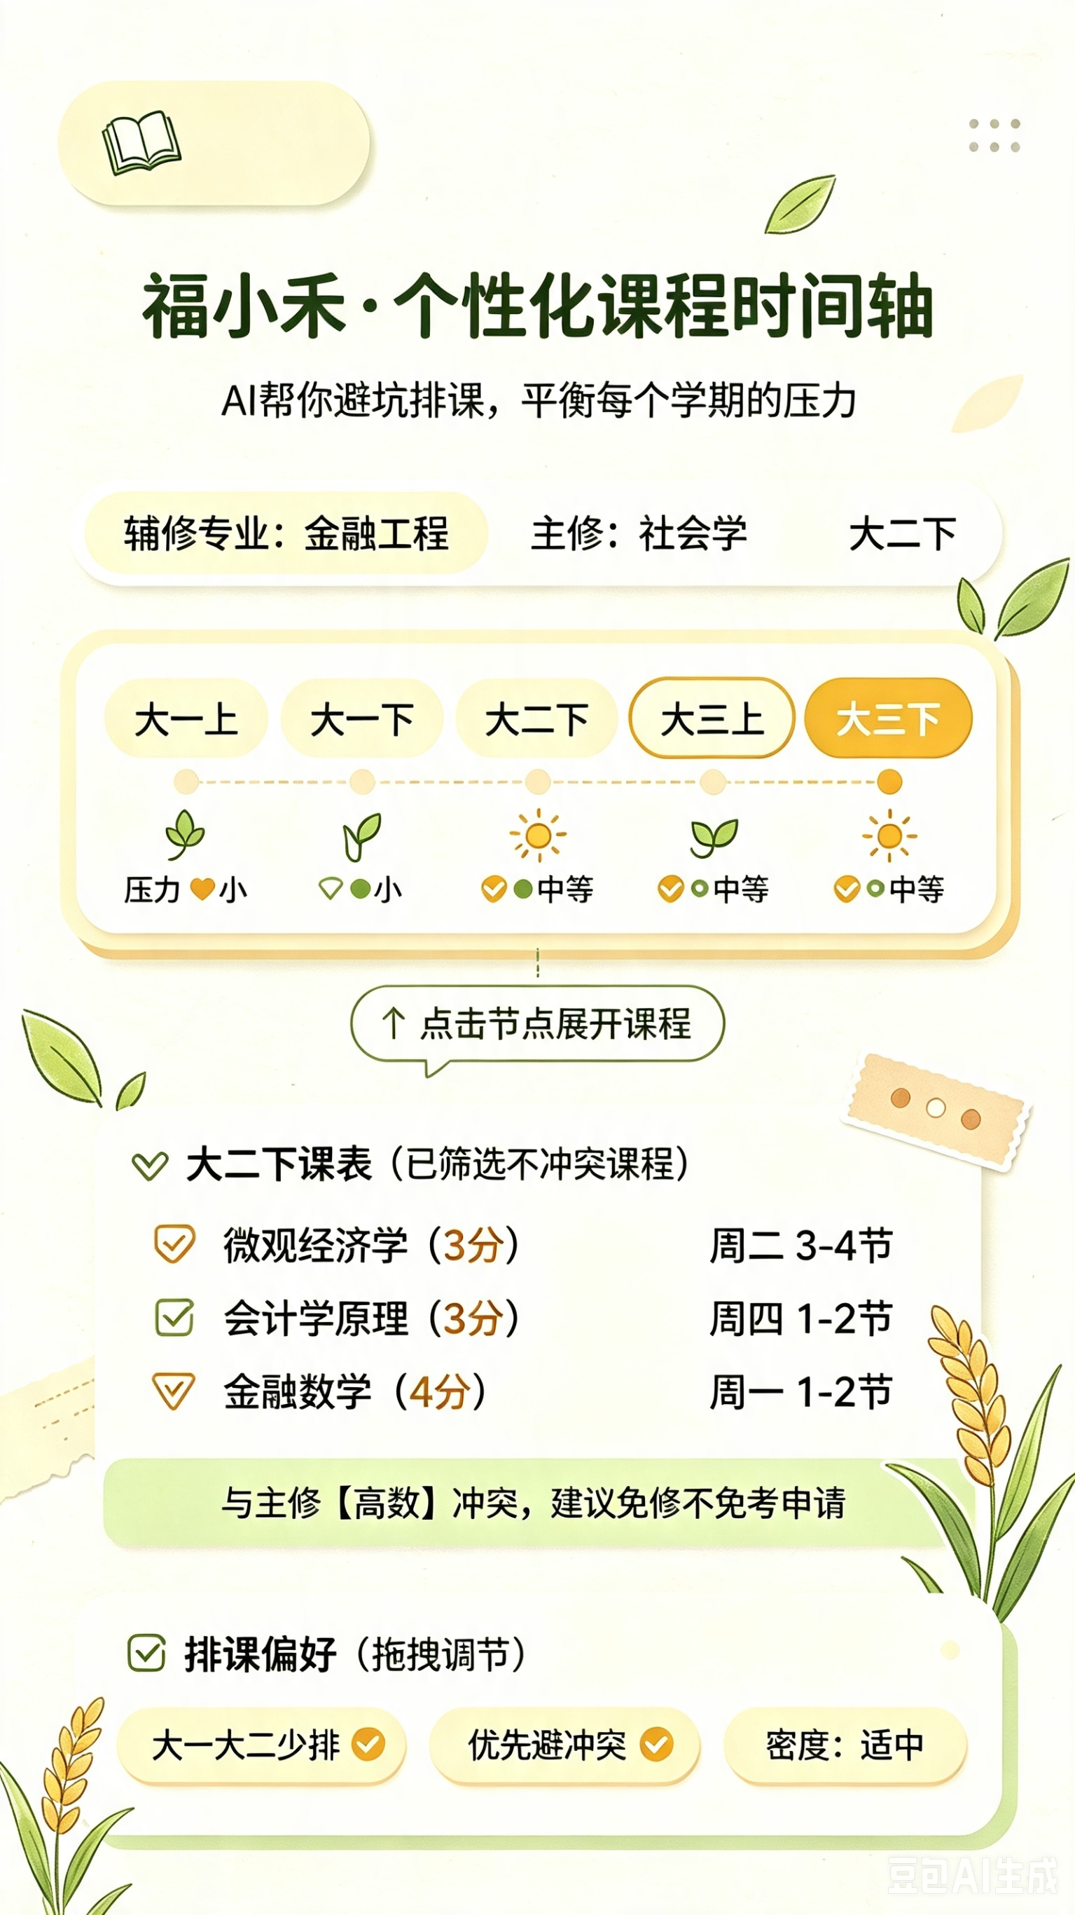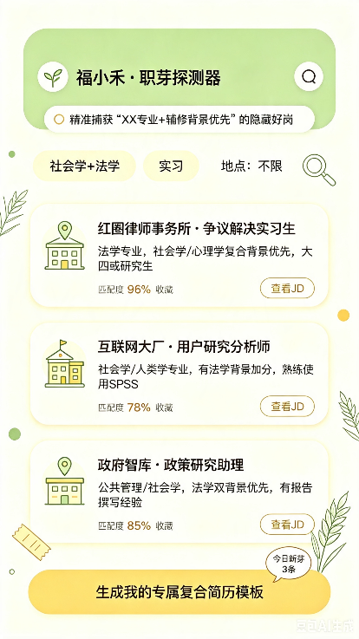

应用场景：
场景一：大一入学·政策咨询与辅修方向探索
适用阶段：大一上学期至大一下学期初
场景描述：
大一新生小林刚进入南京大学，就读于文学院汉语言文学专业。在新生入学教育中，她了解到南大实行“三三制”本科人才培养模式——即大类培养、专业培养、多元培养三个阶段，以及专业学术、交叉复合、就业创业三条发展路径。她对“交叉复合类”发展路径很感兴趣，但面对南大80余个全面开放的辅修专业，完全不知道从何入手。
小林打开福小禾，首先使用“南大辅修政策答疑”功能，输入：“我想了解一下南大的辅修政策，辅修和双学位有什么区别？”智能体根据南大辅修管理细则，准确回答：修满辅修专业培养方案规定的30个学分以上（含30），成绩合格但未达到学士学位要求者，可获得辅修专业结业证明；修完辅修专业培养方案规定的全部课程（各专业38-66学分不等，多在40-50之间），且完成辅修学位论文，可申请辅修学士学位，该学位在主修学士学位证书中予以注明，不单独发放。同时，智能体提醒她：辅修专业与主修专业的课程设置差异应达50%以上。
接着，小林使用“辅修专业智能推荐”功能。她按照系统提示填写了主修专业（汉语言文学）、所在年级（大一）、兴趣倾向（对传媒和商业感兴趣）、能力特长（写作能力强、逻辑思维较好）、修读目标（希望未来从事文化创意产业或传媒行业）。智能体根据这些信息，进一步追问了几个关键问题：
“您是否愿意修读高层次数学课程？部分管理学、经济学类辅修专业若要求取得辅修学士学位，可能需要修读高等数学，这可能影响您在主修专业的绩点竞争力。若不修读，最多只能获得辅修专业结业证明。”
“大二分流后，您的主修专业（汉语言文学）将在仙林校区就读。部分辅修专业所在院系后期可能在苏州校区，跨校区通勤基本不可行。您是否接受这一限制？”
小林回答了这些问题后，智能体生成了一份辅修专业推荐报告（以图片形式呈现），内容涵盖：推荐辅修专业名称、该专业课程体系展示、与主修专业课程重合度分析、总计学分数、专业的学科评估等级、推荐复合此专业的理由等。报告还附上了各专业大二后的校区信息，帮助小林提前规避跨校区问题。
小林最终锁定了“新闻学”作为辅修方向，并进入下一阶段

场景二：大二至大三·课程规划与复合学习陪伴
适用阶段：大一下学期选课至大三学年
场景描述：
小林确定辅修新闻学后，进入福小禾的“个性化课程规划”功能。系统已同步她主修专业（汉语言文学）的培养方案和辅修专业（新闻学）的培养方案。小林输入她的规划偏好：“我大一大二通修课和主修专业课比较多，希望辅修课程尽量安排在大三和大四。”智能体根据两套培养方案的课程学期分布，自动生成了一份个性化的辅修课程时间轴。
时间轴以交互式图表呈现，点击任意学年可查看该学年具体课程安排、课程学分和课程简介。系统还尽可能获取了主修专业课程的具体上课时间，自动筛选出与主修课程时间不冲突的辅修课程进行排布。对于部分冲突课程，系统提示小林可以关注学校的“免修不免考”政策，并提供了申请指引。
规划完成后，小林进入“复合方向伴学助手”的在校辅修模式。智能体结合汉语言文学和新闻学两专业的教材与知识体系，生成了一个个性化学习智能体。当小林在学习“新闻编辑”课程时遇到困难，智能体会用她熟悉的文学分析思维来类比解释新闻编辑的逻辑——“就像你在分析一部小说的叙事结构一样，新闻编辑也是在构建一个信息的叙事框架”——让跨学科知识更加融会贯通。
小林还开启了自学定时提醒和激励功能，智能体每周推送学习任务提醒，并显示辅修课程的学习进度条，帮助她在主辅双线学习中保持节奏。同时，独立自学模式为小林整合了小红书热门笔记及各网站知识资源，生成了一张“新闻学辅修知识树”，清晰展示从“新闻采写基础”到“数据新闻与可视化”不同阶段要掌握的知识技能。

场景三：大四·职业方向探索与就业对接
适用阶段：大四求职季
场景描述：
到了大四，小林即将完成汉语言文学主修和新闻学辅修的全部课程。此时她打开福小禾的“职业方向探索开发”功能，希望找到能发挥她“文学+新闻”复合背景的岗位。
智能体自动检索了各大企业官网、求职公众号以及学校就业中心推送的招聘信息，筛选出明确标注“招聘A专业，有B专业背景者优先”的岗位推送给小林。例如，系统推送了一条招聘信息：
某文化传媒公司内容策划岗：要求中文、新闻传播相关专业优先，有跨学科背景（如文史哲+传媒）者优先考虑。
另一条推送来自金融行业：
某券商研究所消费行业研究实习生：要求985/211院校，中文、新闻或相关专业，具备优秀的文字表达能力和信息整合能力，有财经媒体实习经验者优先（复合背景优先）。
系统不仅推送岗位，还生成了参考简历模板，展示如何将“汉语言文学主修+新闻学辅修”的复合背景有效呈现在简历中——包括如何突出跨学科课程训练、辅修学位证明、以及相关的项目经历。同时，智能体提醒小林：辅修学士学位在主修学士学位证书中予以注明，面试时可以主动向HR说明这一复合培养背景。
小林通过福小禾的推送，成功投递了多家文化传媒和财经媒体的岗位，并获得了面试机会。在面试中，她能够清晰地向面试官阐述自己在“三三制”模式下选择的交叉复合路径——从大类培养到专业培养再到多元培养，以及辅修新闻学如何为她打开了新的职业视野。

